珠海市知识产权局

珠海市知识产权局关于举办“珠海市WIPO
国际知识产权体系巡回研讨
（第二场）”的通知

各相关单位:
为帮助珠海外向型企业加强海外知识产权保护，更好利用海牙体系保护自身产品外观设计，促进珠海市企事业单位实现外观设计申请与保护的海外布局以及欧洲地区知识产权保护。我局将于2019年11月1日开启珠海市WIPO国际知识产权体系巡回研讨，第二场活动将围绕外观设计海牙体系与欧洲知识产权制度的主题开展。现将有关事项通知如下：
- 主办单位
珠海市知识产权局
- 承办单位
珠海市知识产权保护协会
广东省知识产权维权援助中心珠海分中心
- 时间及地点
（一）香洲区场
时间：2019年11月1日上午9:00-12:00（8:30开始签到）
地点：珠海凯迪克酒店三楼2号会议室（香洲区九洲大
道东1197号）
（二）高新区场
时间：2019年11月1日下午14:30-17:30（14:00开始签到）
地点：珠海市高新区港湾1号港10栋5楼星河领创路演厅
- 参加人员
企业、科研单位、服务机构以及大专院校与知识产权相关的人员等。
- 报名事项
（一）报名方式
扫描二维码，填写报名信息。

（二）报名截止时间：2019年10月31日12:00
（三）联系人：珠海市知识产权保护协会秘书处李宛蔓，联系电话：0756-3630253,18933206411。
本次讲座不收任何费用。

附件：1.巡回研讨议程及主讲人简介
2.交通指引

珠海市知识产权局
2019年10月25日

公开方式：主动公开
附件1：
巡回研讨议程及主讲人简介
一、会议议程
时间 | 议程
8:30-9:00  （14:00-14:30） | 签到
9:00-10:30  （14:30-16:00） | 主题1：工业品外观设计国际注册海牙体系  主讲人：吕国良  【世界知识产权组织（WIPO）中国办事处原副主任】  主要内容：  - 海牙体系概述  - 海牙体系基本特征与优势  3、走向全球——地理范围  4、海牙体系最新发展和功能  5、数据统计  6、如何提交国际申请
10:30-12:00  （16:00-17:30） | 主题2：欧洲知识产权制度  主讲人：薛梦  （广州三环专利商标代理有限公司涉外英语部部长）  主要内容：  1、发明专利申请进入欧专局（EPO）的途径  2、欧洲专利申请流程  3、授权的欧洲专利申请在成员国生效年费的缴纳  4、欧洲国家实用新型  5、欧盟外观
- 主讲人简介
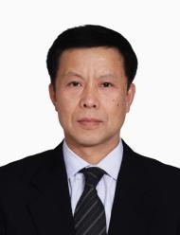
主讲老师吕国良，自1987年加入中国专利局从事发明专利审查业务，历任中国专利局电学发明审查部审查员、副处长，国家知识产权局国际合作司亚太处副处长和综合处处长、国际合作司副司长和司长，WIPO品牌与工业品外观设计注册部门高级顾问以及WIPO中国办事处副主任。2014-2017年，出任WIPO驻中国办事处副主任期间，作为WIPO PCT、马德里和海牙体系专家，为中国企业了解和利用WIPO提供的全球服务资源，特别是海牙体系，做了大量推广和普及工作。


主讲老师薛梦，7年涉外专利申请经验，主管由中国进入外国的专利申请实务处理，申请文件质量监控，熟知各主要国家专利法及专利申请流程。熟悉PCT国际专利申请流程，为中国申请人进行国外专利布局（分析申请成本和申请略）。处理由外国进入中国的专利申请，主管由外国进入中国的化学和环境领域专利申请翻译、校稿、转函、答审、复审。
附件2
交通指引
1.市区场
地点：珠海凯迪克酒店三楼2号会议室（香洲区九洲大
道东1197号）
可乘坐3A路、3路公交车到达交行大厦公交站。
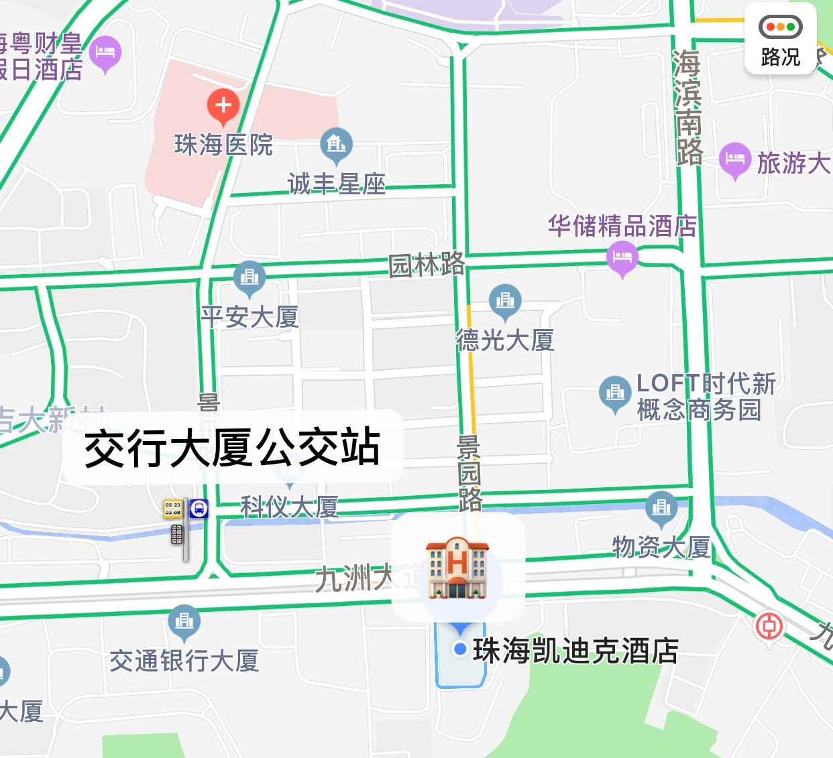
2.高新区场
地点：珠海市高新区港湾1号港10栋5楼星河领创路演厅
可乘坐3A、10、69、66路到达港湾一号公交站
